Открытый урок по биологии.
Тема урока: Орган зрения. Зрительный анализатор. Заболевание органов зрения.
Ребята! Мы постоянно получаем информацию из окружающей среды, которая обрабатывается нервной системой. А какие органы помогают нам получать эту информацию?
- Какие органы чувств вам известны?
- У вас на партах находятся предметы. Соберите о них как можно больше информации, используя все возможные органы чувств. (1 группа – шишка, 2 группа – макет челюсти человека, 3 группа – игрушка). 2 минуты.
Что воспринимает глаз? Нужное подчеркнуть.
1. Масса. 8. Особенности поверхности.
2. Размеры. 9. Расположение тела в пространстве.
3. Температура. 10. Расстояние до предмета.
4. Форма. 11. Прочность, хрупкость.
5. Окраска. 12. Характер звука.
6. Запах. 13. Направление движения.
7. Объём

- С помощью какого органа чувств вы получили наибольшее количество информации? (Зрения).
Тема урока: Орган зрения. Зрительный анализатор. Заболевание органов зрения.
- Цель урока: познакомиться со строением и функциями органа зрения, работой зрительного анализатора и выяснить, какие заболевания органов зрения могут быть у человека, а также какие меры профилактики необходимо проводить систематически, чтобы не было заболевания глаз
Повторим, из чего состоит любой анализатор?
Анализатор = рецептор + чувствительный нейрон + зона коры отвечающая за работу данного органа чувств.
Сегодня мы говорим о самом важном из органов чувств щ наших глазах. 80-85 % информации из окружающего нас мира мы получаем благодаря органам зрения.
2/3 информации, которая находится в нашем мозге, попала туда через глаза.
Посмотрите в глаза друг друга, в черной точке в центре глаз вы увидите собственное отражение. Видимо, это так впечатляло древних людей разных народов, что почти в каждой религии возникла вера в дурной глаз, или сглаз. В Европе, например, многие люди чтобы снять сглаз брызгают в лицо сглаженного водой, в которой лежали серебряные монеты. В Турции и Египте обязательно с собой носят амулеты с голубым глазом в центре. В греческой мифологии описано мифическое существо Аргус , у которого было сто глаз, он наводил порчу на людей. Пока Гермес не украсил его глазами хвост павлина. Фальшивых глаз этой птицы во многих странах побаиваются. Рисунок глаз на крыльях бабочек отпугивает хищников.
А мы послушаем 1 группу, ребята нашли материал связывающий биологию с литературой. Также мы повторим эволюционное строение глаза у животных. Узнаем о развитии и совершенствовании глаз во время внутриутробного развития человека. И другие интересные факты.
Зрительный анализатор человека сформировался в результате биологической эволюции всего живого на Земле. Способностью воспринимать свет обладают растения: листья поворачиваются к свету, цветы распускаются и закрываются, подчиняясь световому режиму дня. Это — положительный гелиотропизм.
Развитие глаза в филогенезе. У низших животных первичные органы зрения представляют собой скопления пигмента в цитоплазме покровных клеток. У дождевых червей обособленных глаз еще нет, но многочисленные клетки эпителия обнаруживают чувствительность к свету.
В глазу пиявок "зрительные" клетки уже объединяются в группы по 5—6 . Эти клетки располагаются в одной плоскости с покровом тела и имеют форму бокала. Какой-либо связи с нервными элементами эти образования еще не имеют, но они могут точно локализовать направление света.
У иглокожих, в том числе у морской звезды, имеется большое количество зрительных клеток в эпителиальном покрове, и обнаруживаются клетки наподобие нейроэпителиальных, отростки которых объединяются в нервный ствол. Снаружи глаз имеет форму ямки, прикрытой покровным эпителием .
Строение глаза кольчатых червей еще более сложно. Он имеет вид эллипсовидной полости, заполненной первичным стекловидным телом. Световоспринимающие концы нейроэпителиальных клеток глаза обращены к потоку света. Между чувствительными нейроцитами располагаются поддерживающие клетки — сустентоциты. Глаз залегает под кутикулой тела червя. Он не имеет хрусталика, но по своему строению сложнее, чем глаз пиявки и морской звезды.
У моллюсков, в том числе у улитки, в процессе эволюции глаз "получил" принципиально новое строение, появились более совершенные функциональные возможности. У улитки, стоящей на сравнительно низкой ступени филогенетического развития, свободные окончания световоспринимающих клеток повернулись от света к слою однорядного пигментного эпителия. Возникла принципиально новая система восприятия света, опосредованная через фотохимический процесс. Такая схема расположения светочувствительных элементов представляет собой инвертированный (перевернутый) тип сетчатки, который имеется у всех высших организмов, в том числе у человека.
У позвоночных в формировании глаза принимают участие не только клетки покровного эпителия и мезодермы, но и нейроэктодермальные клетки, из которых образуется головной мозг. По мере усложнения общего строения организма под влиянием изменяющихся условий внешней среды возникает связь глаза с головным мозгом, совершенствуется зрительная функция, появляется возможность точного восприятия предметов окружающего мира. Орган зрения обретает защитный аппарат в виде век и слезных органов .
Глаз человека как парный орган сформировался в процессе эволюции и является периферической частью зрительного анализатора. Отдельно сформировались проводящие пути, включающие зрительные нервы, хиазму и два зрительных тракта. Третья важнейшая часть зрительного анализатора человека возникла в виде подкорковых центров и корковых образований в затылочной доле большого мозга, в области ее шпорной борозды. Зрительный анализатор человека воспринимает световую энергию в диапазоне от 380 до 800 нм, определяет направление света, его энергию, спектральный состав и поляризацию световых волн в указанном диапазоне.
В филогенетическом аспекте самой первой, наиболее древней функцией органа зрения является светоощущение, наиболее сложной — психофизиологическая функция бинокулярного зрения. В процессе эволюции она появилась позднее других зрительных функций и отмечается только у приматов. Этому способствовала анатомическая особенность строения черепа — два глаза расположены в одной фронтальной и одной горизонтальной плоскостях. Поля зрения правого и левого глаза стали совмещаться.
Развитие и совершенствование зрительного анализатора человека происходили в процессе эволюции на протяжении тысячелетий (филогенетическое развитие) и осуществляются в индивидуальном эмбриогенезе на основе общего биогенетического закона (онтогенетическое развитие). В 1866 г. немецкий зоолог Геккель сформулировал общебиологический закон: онтогенез есть быстрое и краткое повторение филогенеза.
Развитие глаза человека в онтогенезе. Зачатки глаза у зародыша человека появляются очень рано. Они возникают из той же части эктодермальной бороздки, из которой затем развиваются мозговые пузыри и формируется головной мозг. Эти зачатки получили название "глазные ямки" .
Из них образуются первичные глазные пузыри, которые растут, перемещаются и принимают боковое положение на стенке эктодермальной мозговой трубки . Эта стадия определяется в конце 3-й педели развития зародыша при его длине всего в 3 мм. В конце 4-й недели развития эмбриона первичные глазные пузыри превращаются во вторичные , состоящие из двух слоев. Второй слой (внутренний) образуется в результате погружения части наружной стенки внутрь глазного пузыря. Глазной бокал формируется благодаря быстрому росту задних и боковых частей первичного глазного пузыря. Быстро растущие клетки накрывают переднюю и нижнюю части глазного бокала, в результате чего образуется зародышевая щель глаза. В эту щель входит мезодерма, из которой формируются первичное мезодермальное стекловидное тело и сосудистая сеть хориоидеи .. Из эктодермы, втягивающейся в полость глазного бокала, образуется зачаток хрусталика. На 5—6-й неделе развития происходит закрытие зародышевой глазной щели. Вокруг хрусталикового пузырька формируется сосудистая сумка, обеспечивающая рост волокон внутри хрусталика из удлиняющихся эпителиальных клеток. Первичное мезодермальное стекловидное тело также пронизывается сосудами. Возникает закладка роговицы и первичного нейроэпителия.
При длине эмбриона 17—19 мм (7-я неделя развития) нервные волокна, идущие от ганглиозных клеток периферических отделов сетчатки, входят в канал зрительного нерва. Продолжают развиваться хрусталик и радужка, происходит закладка век и поперечнополосатых мышц глаза. На 8-й неделе в закладке глаза эмбриона развивается склера, формируются зрительный нерв, зрительный тракт и частичный перекрест волокон в хиазме. На 10-й неделе развития зародыша нейроэпителиальные клетки дифференцируются на палочки и колбочки. В то же время возникает цилиарное тело — его мышца и отростки. На 12-й неделе завершается полный период развития эмбриона.
Вирусные и эндокринные заболевания матери, прием химических веществ (алкоголь, стероиды, нестероидные противовоспалительные средства) в период развития эмбриона оказывают на него эмбриотоксическое и тератогенное действие: возникают типичные поражения глаза катаракта (обычно двусторонняя), микрофтальмия, гидрофтальм, изменения в сетчатке.
После 12 недели развивающийся организм называют плодом. Последующие месяцы жизни плода характеризуются тонкой дифференцировкой всех тканей и окончательным формированием функциональных систем. Ко времени окончания эмбрионального периода уже имеются ганглиозные клетки в той области, где позже образуется желтое пятно. Затем возникает слой нервных волокон, из которых формируется центральный пучок зрительного нерва, дифференцируются внутренний, безъядерный и плексиформный слои, появляются артерии сетчатки. На V месяце возникает наружный межъядерный слой, формируются фоторецепторы, определяются слезные пути, которые уходят в носовую полость. К концу VI месяца оформляется центральная ямка сетчатки. К этому сроку слой пигментного эпителия сетчатки уже хорошо развит. На VII месяце исчезают мембрана, закрывающая зрачок, и артерия стекловидного тела.
В течение 8-го месяца внутриутробной жизни плода происходит развитие решетчатой пластинки зрительного нерва. Вместе с тем исчезает сосудистая сумка хрусталика. На IX месяце образуются миелиновые чехлы волокон хиазмы и зрительного нерва и полностью исчезают сосуды стекловидного тела.
В процессе онтогенеза в первую очередь избирательно созревают те части органа или системы, которые участвуют в приспособительной деятельности плода и новорожденного. С этим связана гетерохрония (разновременность) в закладке, темпах развития и созревания разных систем организма и даже разных частей одной системы. У новорожденного наиболее созревшими являются органы, обеспечивающие сосание и хватательный рефлекс.
В зрительной системе цитологическая дифференцировка клеток ретикулярной формации среднего мозга, воспринимающих свет, происходит раньше, чем формируются клетки периферической части зрительного анализатора. У всех позвоночных и человека закладка органа зрения происходит раньше, чем закладка внутренних органов и сердечно-сосудистой системы. Окончательное развитие глазного яблока, формирование оптической системы и совершенствование зрительных функций продолжаются после рождения ребенка.
Физкультминутка. Я предлагаю закрепить информацию, собрав заданные каждой группе пословицы и поговорки, которые расположены по всему классу и прикрепив их с помощью магнитов на доске.
* Глаза боятся, а руки делают
* Чужой глаз больше видит
* С глаз долой, из сердца вон
* Глаза — бирюза, а душа — сажа
* Завистливый глаз душу точит
* У страха глаза велики

Интересный исторический случай описан в книге Сергея Смирнова «Рассказы о неизвестных героях». Русский солдат оставался 9 лет (с 1915 по 1924 год) в темном подземелье Брестской крепости. Он имел достаточное количество продовольствия, там была и вода. Но свечей и спичек ему хватило только на 4 года. Пять лет он был в полной темноте. Отвыкшие от света глаза перестали выполнять свои функции и мужчина ослеп. Почему это случилось, вы должны будете ответить после объяснения материала о строении и функциях глаз.
Пока вы слушали отрывок из рассказа, незаметно для себя моргнули примерно 100 раз.
Глаз – сложный орган, играющий важную роль в познании окружающего мира и правильный ориентации во внешней среде.
Радужная оболочка регулирует направляемый в глаз поток света. У саванных и пустынных животных есть дополнительная защита в виде черных «стрелок» - природный макияж поглощают свет.
Когда египтянки стали рисовать вокруг глаз черные линии, это стало не только красивым, потому что глаза стали большими и выразительными. Это стало дополнительной защитой от ярко-белого света пустыни.
Давайте послушаем, что нам расскажут о строении глаза человека участники 2 группы.
Органы зрения имеют свою защиту:
1.Брови – волосы, растущие от внутреннего к внешнему углу глаза. Отводят пот со лба.
2. Веки – кожные складки с ресницами. Защищают глаза от ветра, пыли, ярких лучей, равномерно распределяют слёзную жидкость. Во время мигания глаз совершает от 2 до 5 движений веками в 1 мин, а за 16ч бодрствования - 4800раз. Мигание продолжается 0,4с (изучение материала в форме беседы с учащимися).
3. Слёзный аппарат состоит из слёзной железы и слёзовыводящего пути, который открывается в носовую полость. Слёзы смачивают, очищают, дезинфицируют глаз (вещество – лизоцим, способное убивать микробы). Со слезами из организма выводятся опасные вещества (токсины), которые вырабатываются в момент стресса. Поэтому считается: сдерживать слёзы – значит, медленно отравлять себя.
4. Глаз – самый подвижный из всех органов человеческого организма. Он совершает постоянные движения, даже в состоянии кажущегося покоя. Различные движения глаз обеспечивают глазодвигательные мышцы. Всего их 6: 4-прямые, 2-косые.
Строение глаза человека – это сложная оптическая система, состоящая из десятков элементов, каждый из которых выполняет собственную функцию. Глазной аппарат в первую очередь отвечает за восприятие картинки извне, за ее высокоточную обработку и передачу полученной зрительной информации. Согласованная и высокоточная работа всех частей глаза человека отвечает за полное выполнение зрительной функции. Чтобы понять, как работает глаз, необходимо подробно рассмотреть его строение.
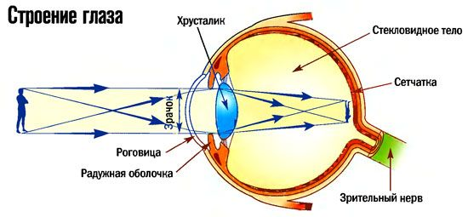
Лучи света отраженные от различных предметов попадают на роговицу, своеобразную линзу, которая предназначена для того, чтобы расходящиеся в разные стороны световые лучи сфокусировать вместе. Далее преломленные роговицей лучи свободно проходят до глазной радужки минуя переднюю камеру заполненную прозрачной жидкостью. В радужке расположено отверстие круглой формы (зрачок), через которое внутрь глаза попадают только центральные лучи светового потока, все остальные лучи, расположенные на периферии фильтруются пигментным слоем радужной глазной оболочки. В радужной оболочке есть отверстие – зрачок. Его диаметр изменяется от 2 до 8мм в зависимости от освещения. Свет, падающий в глаз, преломляется. На сетчатке образуется изображение: действительное, уменьшенное, перевёрнутое, так как расстояние от предмета до оптического центра системы гораздо больше, чем расстояние от центра системы до сетчатки глаза.
В связи с этим, зрачок не только отвечает за приспособляемость глаза к различной интенсивности освещенности, регулируя прохождение потока к сетчатке, но и отсеивает различные искажения, вызванные боковыми световыми лучами. Далее существенно оскудевший поток света попадает на следующую линзу – хрусталик, которая предназначена для произведения более детальной фокусировки светового потока. А затем, минуя стекловидное, тело, наконец-то вся информация попадает на своеобразный экран – сетчатку, где проецируется готовое изображение, в перевернутом виде.
Причем тот предмет, на который мы смотрим непосредственно, отображается на макуле – центральной части глазной сетчатки, которая главным образом и отвечает за остроту нашего зрительного восприятия. В завершение процесса получения изображения, клетки сетчатки обрабатывают информационный поток, кодируют его в череду импульсов, электромагнитного характера, а затем передают посредством зрительного нерва в соответствующий отдел мозга, где окончательно происходит сознательное восприятие полученной изначально информации.
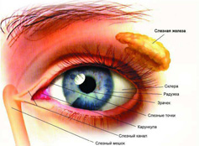Все глазное яблоко надежно защищено от воздействия негативных факторов окружающей среды и случайного травматизма, специальными перегородками – веками. Само по себе веко состоит из мышечной ткани, покрытой сверху тонким слоем кожи. Благодаря мышцам веко может двигаться, при смыкании верхней и нижней защитной перегородки все глазное яблоко равномерно увлажняется, а так же происходит удаление инородных предметов, случайно попавших в глаз.

Оболочки глаза
Глаз человека имеет несколько видов оболочек, каждая из которых выполняет свою важную роль в надежной работе глазного аппарата и защите его от вредного воздействия.
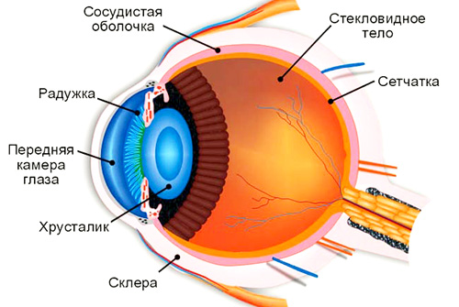

Так фиброзная оболочка защищает глаз снаружи, сосудистая оболочка задерживает своим пигментным слоем излишек световых лучей и не дает им попасть на поверхность глазной сетчатки, а так же распределяет сосуды по всем слоям глазного яблока.
В глубине самого глазного яблока располагается третья глазная оболочка – сетчатка, состоящая из двух частей – пигментной, расположенной снаружи и внутренней. В свою очередь внутренний отдел сетчатки так же делится на две части, в одной из которых содержаться светочувствительные элементы, а в другой нет. Самой наружной оболочкой глаза человека является склера, которая обычно имеет белый цвет, иногда с голубоватым оттенком.

Сетчатка
Термином сетчатка называют внутреннюю оболочку глаза, которая отвечает за проецирование готового изображения, и его финальную обработку. Именно здесь разрозненные потоки информации, многократно отфильтрованные и переработанные другими отделами глазного яблока, формируются в нервные импульсы и передаются в человеческий мозг.
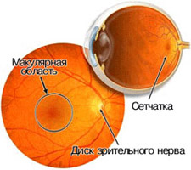
Основу сетчатки составляют два вида клеток - фоторецепторов – колбочки и палочки, с помощью которых возможно преобразование световой энергии в электрическую энергию. Стоит отметить, что видеть при малой интенсивности освещения нам помогают именно палочки, а колбочки для своей работы наоборот требуют большого количества света. Но зато с помощью колбочек мы можем различать цвета и очень мелкие детали обстановки. Основные светочувствительные элементы сетчатки – 2 вида клеток: палочки 130 млн. и колбочки 7 млн.
1. Палочки (120 млн.) – воспринимают чёрно-белое изображение, форму.
2. Колбочки (7 млн.) - различают цвета (синий, зелёный, красный). Все остальные цвета – смешанные.
При хорошем освещении мы воспринимаем 10 тыс. оттенков. Но при этом каждый 12 мужчина не видит красный помидор среди незрелых.
Линзы помогают нам лучше видеть. Откуда взялось это слово? «Lens»- это чечевица, форма линзы напоминает форму линзы. Первыми очкариками были монахи, жившие 700 лет назад. Их работой было чтение и переписывание рукописей при свечах.
- Для управления движением глаза существует 6 мышц: 4 прямые и 2 косые.
Одна пара поворачивает глазное яблоко влево и вправо, другая - вверх и вниз, а третья вращает его относительно оптической оси. Для того, чтобы глазные мышцы всегда были в тонусе, необходимо их тренировать. Для этого существует специальная гимнастика.
Человек обладает бинокулярным (стереоскопическим) зрением – это видение двумя глазами, которое обеспечивает чёткое объёмное восприятие предмета и его местоположение в пространстве (в тетради записали определение).
Что же подготовили участники 3 группы, отвечающие за информацию о здоровье наших глаз?
Способность глаза приспосабливаться к видению, как на близком, так и на далёком расстоянии называется аккомодацией (латинское слово – приспособление). Пронаблюдать аккомодацию хрусталика можно, если быстро перевести взгляд с предмета, расположенного близко, на предмет расположенный далеко. Существует предел аккомодации – расстояние, на котором чёткого изображения предмета не получить. Предмет удалён от глаза на 12см.
Близорукость встречается, как правило, у людей более молодого возраста, тогда как дальнозоркость распространена больше среди немолодых возрастных групп.
- Близорукость обусловлена нарушением аккомодации хрусталика, при котором изображение в глазе фокусируется перед сетчаткой. На сетчатке же получается размытый нечёткий рисунок. К такому эффекту приводит несоответствие геометрических параметров строения глаза и оптических свойств хрусталика с роговицей. Близорукость может быть врождённой, когда преобладающим фактором выступает наследственность, и приобретённой. Второй тип близорукости возникает в процессе длительных нагрузок на глаза, особенно при необходимости зрительной работы на малом расстоянии. Особенно неблагоприятно для глаз сочетание длительного напряжения и плохой освещённости.
- При дальнозоркости человек, наоборот, удалённые предметы видит чётче, чем вблизи. Это отклонение остроты зрения носит выраженный возрастной характер. При дальнозоркости хрусталик расслаблен и сфокусированное изображение близлежащих предметов получается как бы за сетчаткой. Поэтому такие предметы воспринимаются размытыми. Дальнозоркость возникает по причине нарушения работы мышц аккомодационного аппарата роговицы глаз. Со временем они уже не могут развить усилия, достаточные для необходимого изменения кривизны хрусталика. Вначале дальнозоркость приводит только к нарушению чёткости зрения при работе с близко расположенными предметами, но сохраняется острота дальнего зрения. Но она может прогрессировать и в более тяжёлых формах нарушается чёткость как ближнего, так и дальнего зрения.
Зарядка для глаз. Нужно направлять свой взгляд в направлении стрелок на рисунках. Повторять каждое упражнение несколько раз, в течении дня. Физкультминутка.
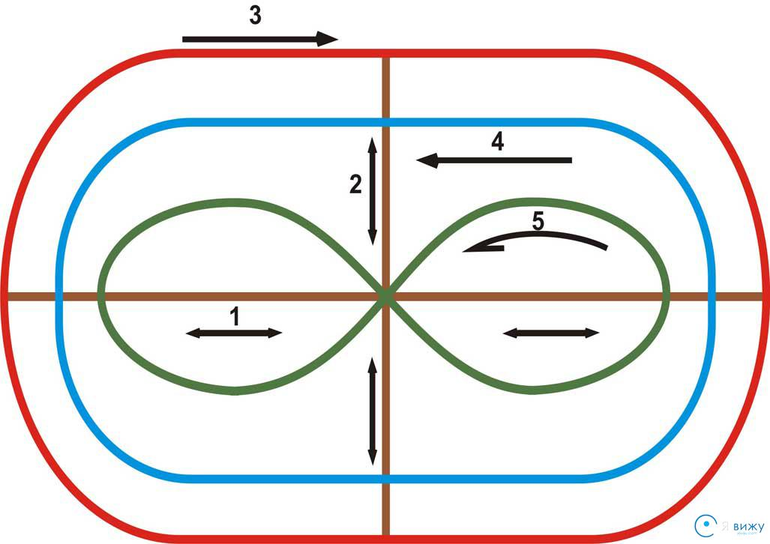

Экспресс - опрос по теме: Орган Зрения
1. Главным источником информации об окружающей среде у человека является (глаза)
2. Из скольких звеньев состоит любой анализатор (трех)
3. Где находятся светочувствительные рецепторы – палочки и колбочки (на сетчатке)
4 Сколько весит зрачок (это отверстие)
5. Отведение пота со лба обеспечивают (брови)
6. Назовите рецепторы дневного и цветового зрения (колбочки)
7. Защищают глаза от пыли (веки и ресницы)
8. Разный цвет глаз у людей зависит от (количества пигмента)
9. Как называется отверстие, через которое внутрь глаза проникает свет (зрачок)
10. Заболевание, связанное с нарушением цветовосприятия у человека: называется (дальтонизм).

Д/З параграф 53 и сообщения по 2 темам:
1) О незрячих актерах, спортсменах и других выдающихся людях.
2) Интересные факты о зрении человека и органах зрения.

